Областное государственное казенное учреждение
«Центр социальной помощи семье и детям Молчановского района»

СОБЫТИЙНЫЙ ВЕСТНИК


СЕНТЯБРЬ 2024г.

Томская область

Выставка «Осенняя сказка»
В «Службе помощи семье и детям Шегарского района» традиционно проводятся выставки детского творчества. Не прошла стороной и чудесная пора осени, которая вдохновляет своей яркостью и пестротой красок на воплощение творческих идей. Дети совместно с родителями приняли активное участие в выставке творческих работ «Осенняя сказка». Они с огромным удовольствием несли аппликации и поделки из природного материала, сделанные своими руками, рисунки, выполненные в разных техниках.
Цель данной выставки: вовлечение родителей, развитие художественно-эстетического восприятия, а также приобщение детей к природе, накопление знаний об окружающем мире, развитие их творческих способностей.
В своих работах участники использовали разные природные материалы: веточки, шишки, листья, сухоцветы, овощи, фрукты, ягоды и др. В каждой работе прослеживается творческая индивидуальность и фантазия каждого ребенка. Все работы оригинальны, неповторимы и интересны.
Хочу напомнить, что, занимаясь с ребенком совместным творчеством, родители оказывают огромное влияние на гармоничное развитие его личности, обогащают семейный досуг. Ведь время, проведенное вместе, бесценно!
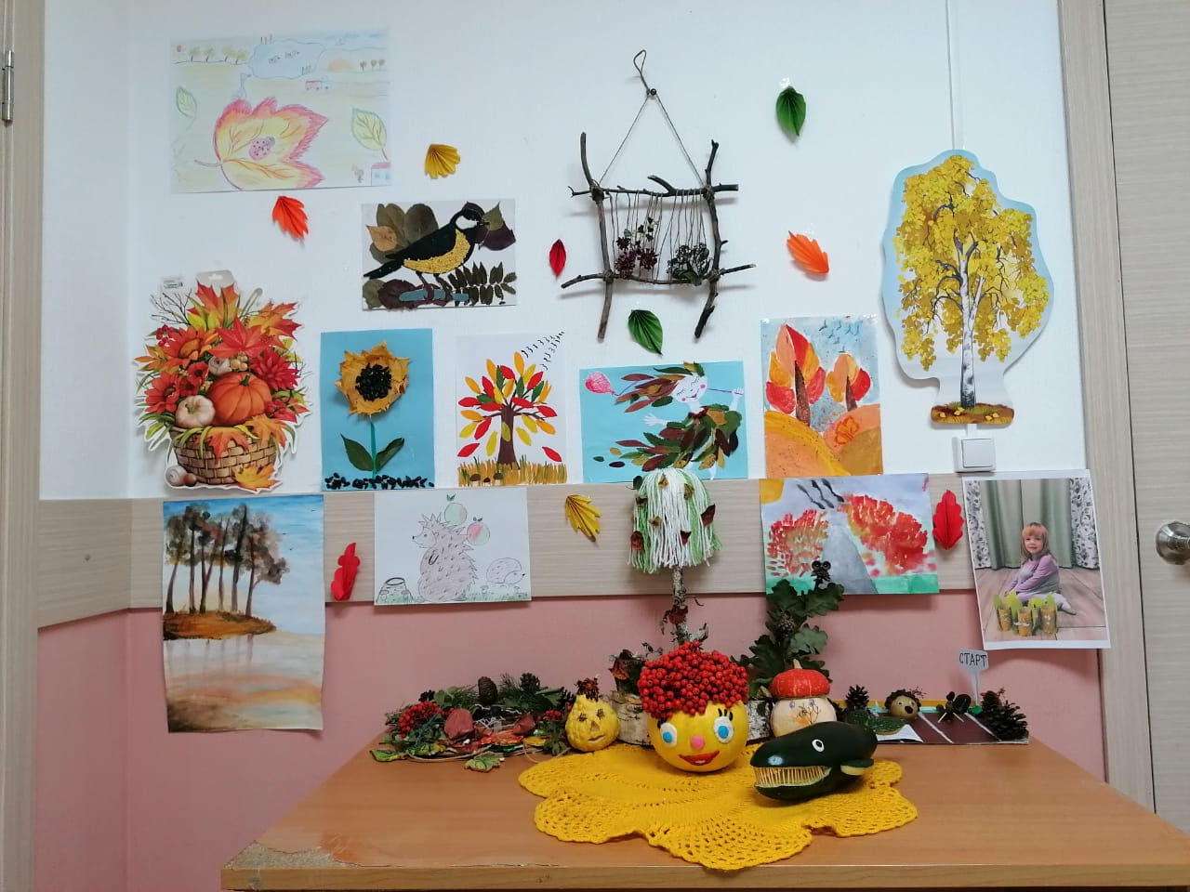

Логопед: Стрельникова С.А.

Помощь в подготовке к празднику хлеба
В селе Кожевниково проходила подготовка к седьмому областному «Празднику хлеба».
Мероприятие стало ежегодной визитной карточкой района, который является житницей Томской области. Традиционно его проводят в конце уборки урожая.
Обычно здесь демонстрируют старинные русские обряды и традиции, работают дегустационные площадки, проводят торговые ярмарки и мастер - классы – по игре на гуслях, плетению жатвенного венка, изготовлению славянских оберегов и т.д.
Но, чтобы гостей принимать, нужно основательно подготовить «Каравай - парк». В этом году Служба помощи семье и детям Кожевниковского района в полном составе приняла участие в «субботнике» по очистке парка от листвы, промела дорожки, убрала мусор.
Ряднина В.И.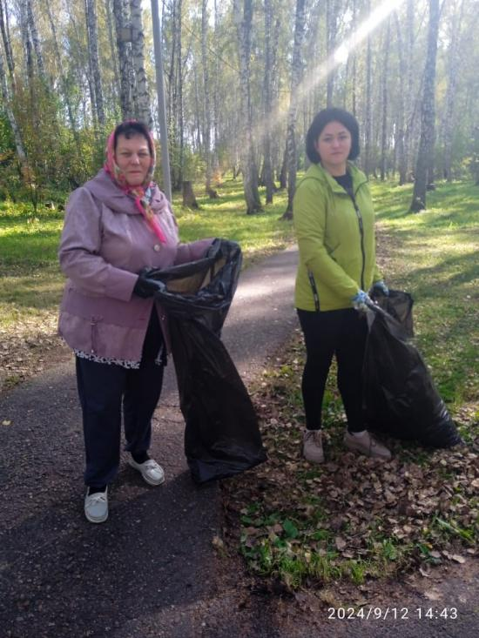 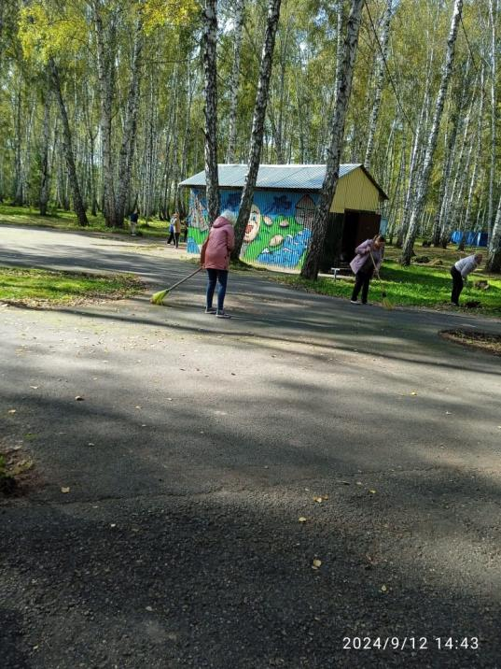

«Осенняя прогулка»
Дети очень любят экскурсии в любое время года, а осень замечательная пора. В этом году она особенно порадовала всех тёплой погодой и осенним солнышком. Целью увлекательной экскурсии в осенний парк было обогатить и систематизировать знания детей об осенних изменениях в живой природе, укрепления здоровья на свежем воздухе, привития любви, интереса к миру природы, развития эмоционально- доброжелательного отношения друг к другу и к природе. Перед прогулкой с ребятами была проведена беседа о правилах безопасного поведения на дороге и правилах поведения на природе.
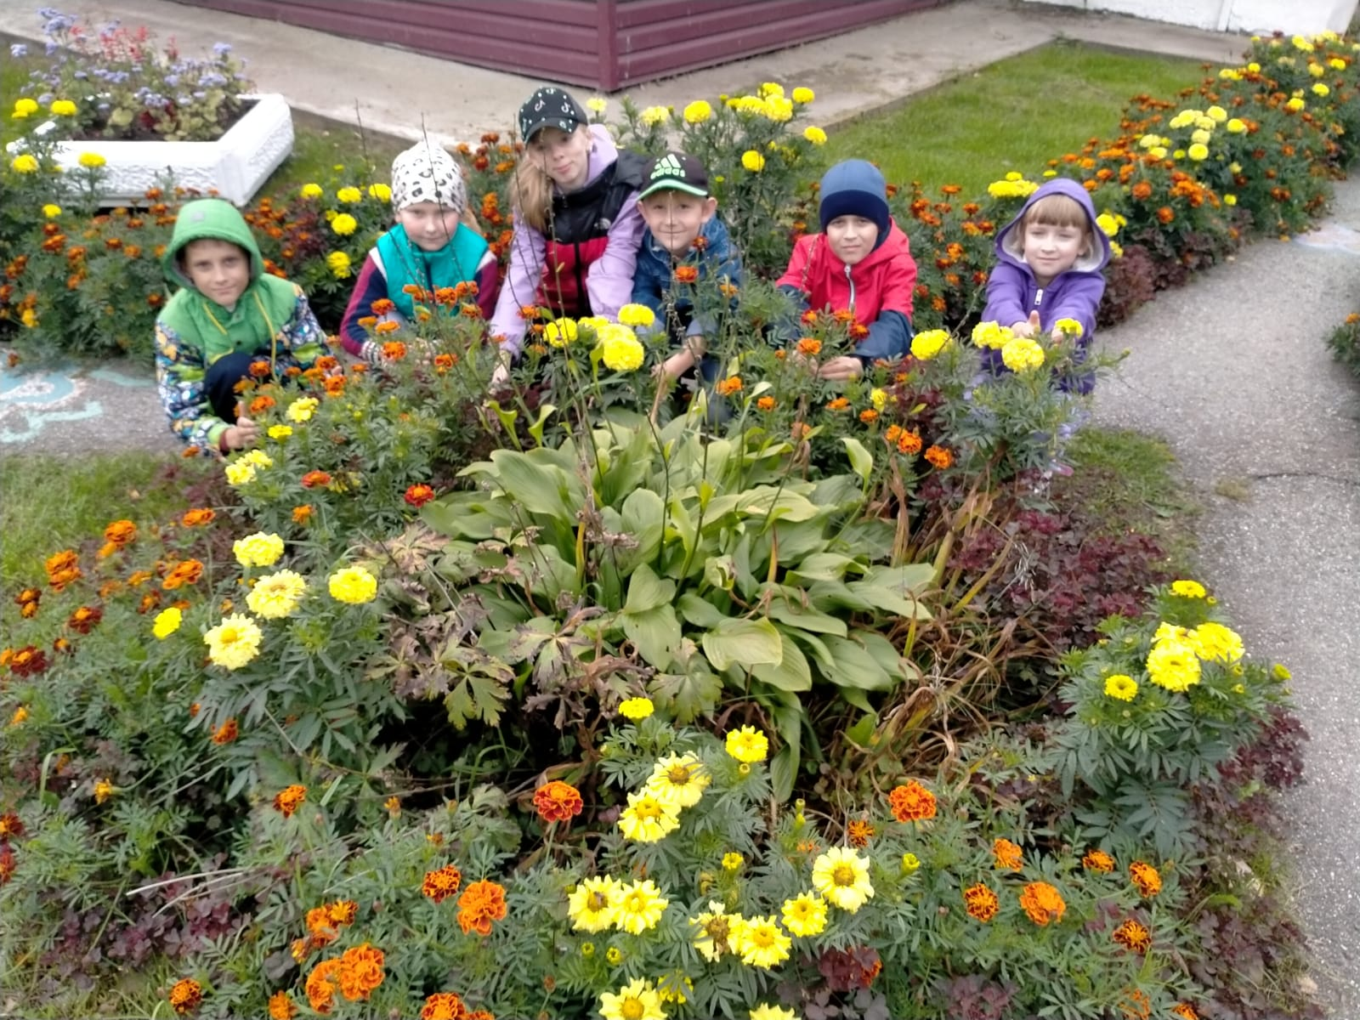
Дети зачарованно любовались и наслаждались осенней природой золотой осени, состоянием растений и происходящие изменения в природе, рассматривали деревья, кустарники. Завершилась экскурсия прекрасной фотосессией. В центр дети вернулись, получив заряд бодрости, положительные эмоции и яркие впечатления!
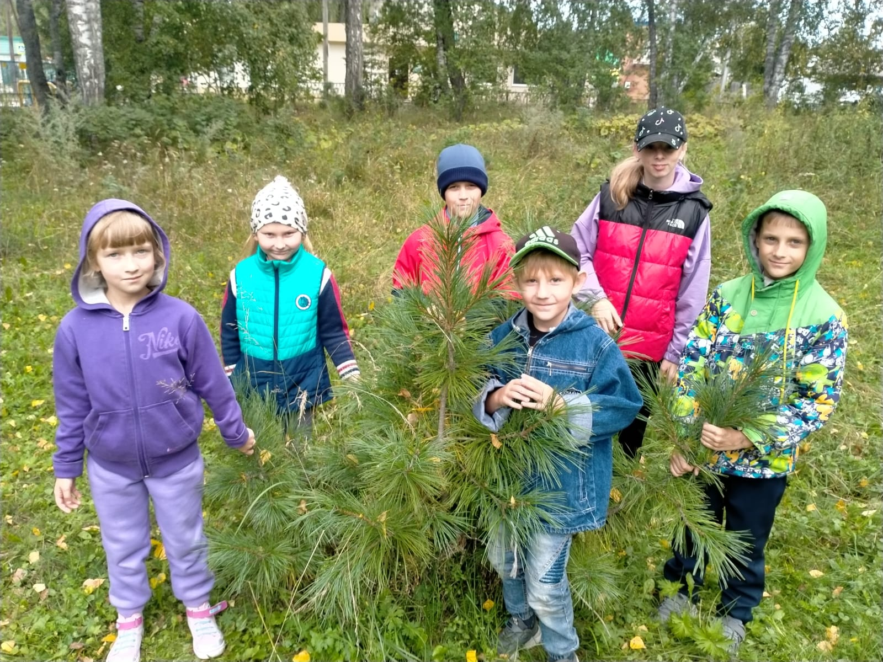
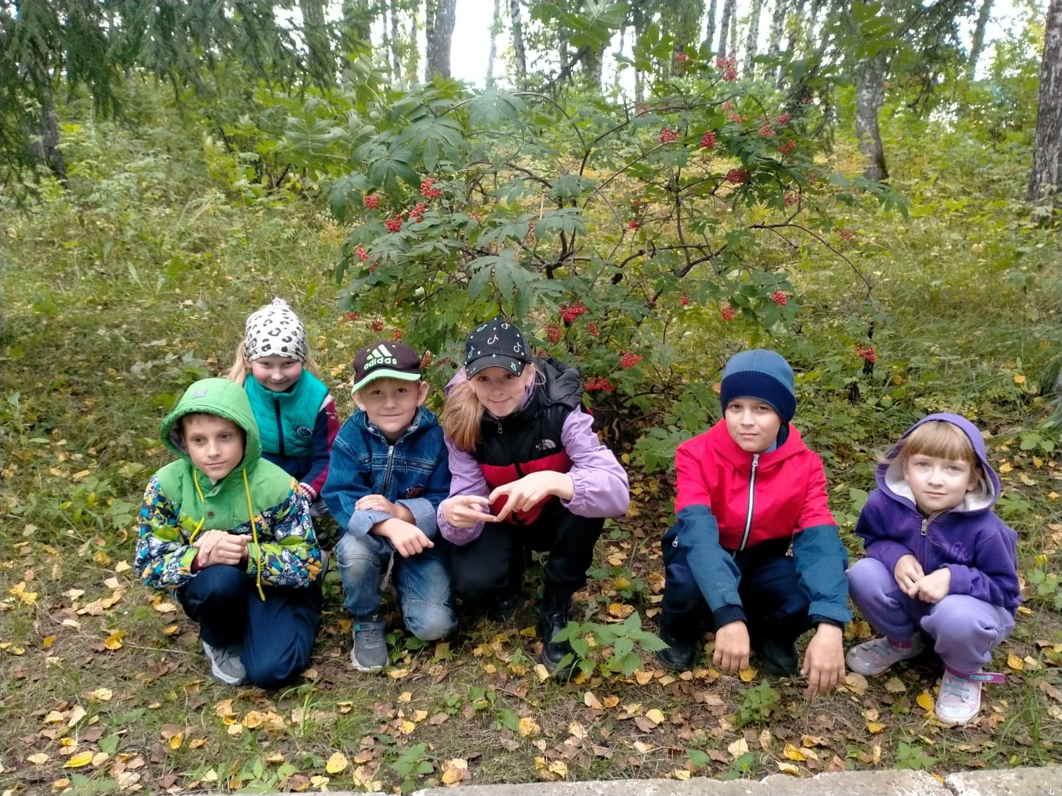
Логопед,
Мухина Гульмира Кахрамановна
«Хозяюшки»
Каждая девочка с детства мечтает иметь семью, дом, детей, быть женой и мамой. А, будучи взрослой, ведёт домашнее хозяйство. И, чтобы семья была сыта, мамам девочек уже в детстве нужно прививать навыки и показывать способы приготовления простых блюд, а также делиться семейными рецептами.
19 сентября в Службе помощи семье и детям, в рамках областного конкурса «Сад-Огород», прошло занятие с детьми-инвалидами. Девочки рассказали, что очень любят фруктовый салат, решили поделиться своим рецептом и приготовить его. Педагог и дети очень ответственно подошли к занятию и заранее договорились, какие ингредиенты принесут, не забыв про форму одежды. Перед занятием была проведена инструкция по технике безопасности при обращении с опасными, колющими предметами. Процесс приготовления стал увлекательным, весёлым и дружным мероприятием. Девочки помогали друг другу, поддерживали и были терпеливы. Приготовленный салат назвали «Лучшие подружки», а затем, с удовольствием съели его, не забыв угостить своих мам.
Занятие очень понравилось, вызвало только положительные эмоции, содействовало сплочению и толерантности, а также закреплению навыков самообслуживания и коммуникации детей.
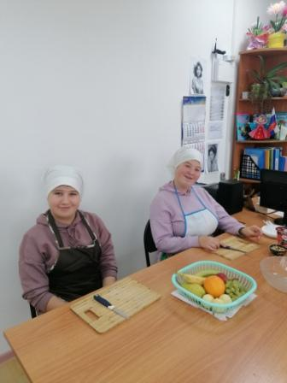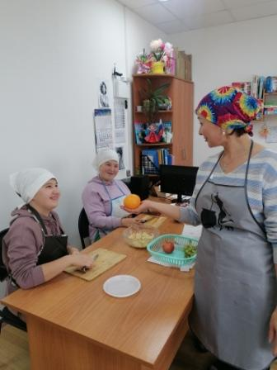

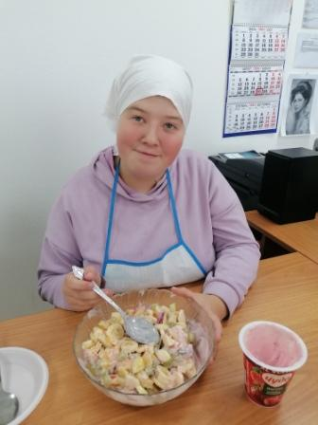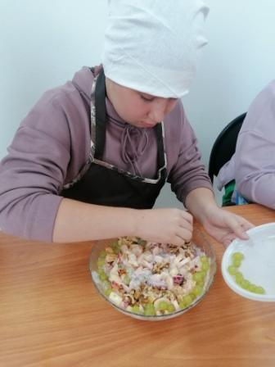
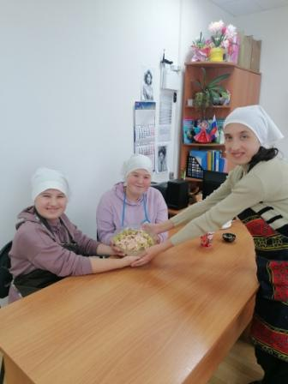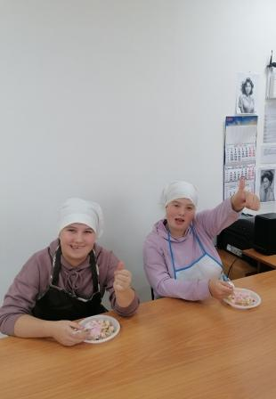

Воспитатель О. С. Коновалова

«Безопасность и дети»
В жизни каждого ребёнка есть важнейший период, когда формируется личность и закладываются прочные основы опыта жизнедеятельности, здорового образа жизни. Малыш по своим физиологическим особенностям не может самостоятельно определить всю меру опасности.
Именно поэтому детей, начиная с дошкольного возраста, необходимо не только обучить правилам дорожного движения, но и привить им устойчивые навыки безопасного поведения в любой дорожной ситуации и положительное отношение к решению данной задачи.
В предверии нового учебного года и профилактики детского травматизма педагог -психолог Службы помощи семье и детям Шегарского района Зычкова Евгения Олеговна организовала акцию «Безопасность и дети».
Сделала своими руками светоотражающие значки для семей по технологии «случай». При посещении семей Евгения Олеговна проводила беседы по правилам дорожного движения , как можно себя обезопасить в темное время суток. Каждый ребёнок получил свой значок.
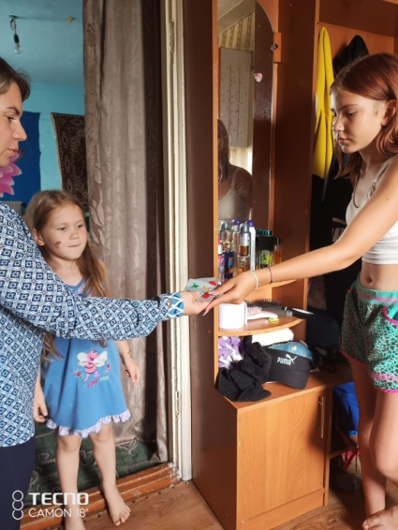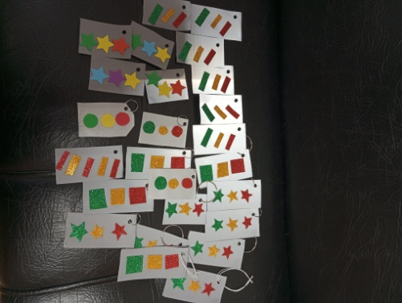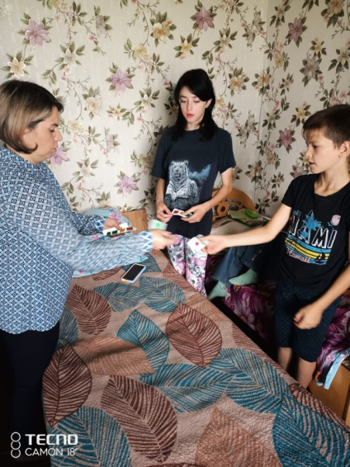

Педагог-психолог Зычкова Е.О.

Символ финансового благополучия и достатка.
Дети очень любят создавать различные несложные поделки из бумаги в технике оригами.
Искусство оригами развивает мелкую моторику пальцев, точность движений рук, глазомер.
На базе Службы помощи семье и детям Кривошеинского района был проведен мастер- класс по изготовлению красного кошелька. Красный кошелёк – символ финансового благополучия и достатка.
Служба помощи семье и детям Кривошеинского района
Воспитатель: Злобина В.Е

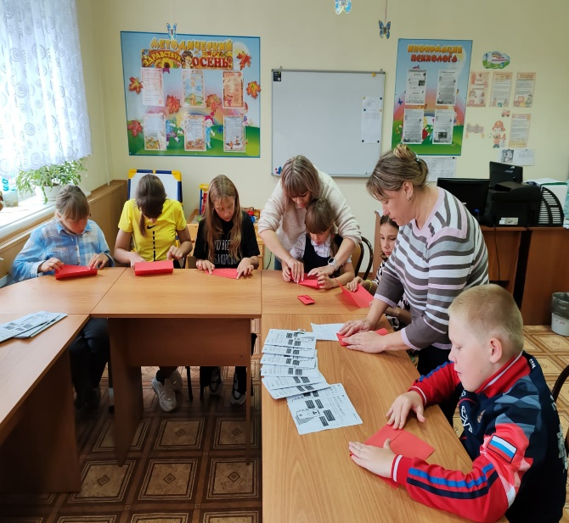
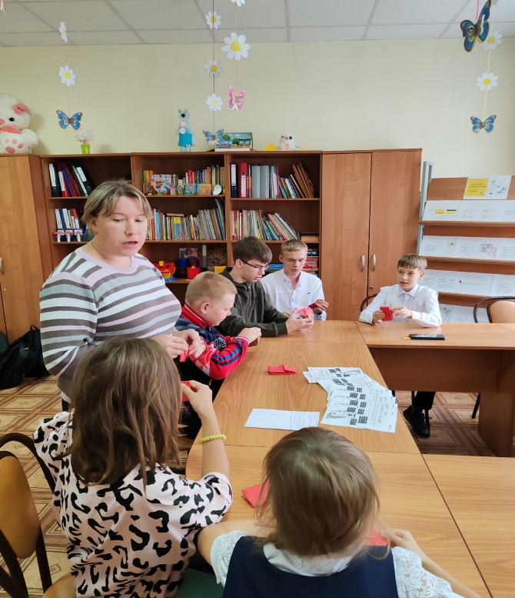

Психологическое насилие
Жестокое обращение с детьми — действия (или бездействие) родителей, воспитателей и других лиц, наносящее ущерб физическому или психическому здоровью ребенка. Жестокое обращение не сводится только к избиению. Не менее травмирующими могут быть насмешки, оскорбления, унижающие сравнения, необоснованная критика.
Специалистами Службы помощи семье и детям Кожевниковского района проведено родительское собрание, в котором приняли участие родители, воспитывающие приёмных детей, родители с которыми проводится работа по технологии «случай», родители детей, посещающих занятия логопеда службы и ГДП, на тему «Профилактика жестокого обращения с несовершеннолетними».
Целью родительского собрания являлось то, чтобы донести до родителей, каким бывает жестокое обращение, на какие аспекты и формы оно делится, как важно знать и понимать, а главное, решать возможные проблемы.
Данная тема вызвала огромный интерес со стороны родителей, оказавшись актуальной, ведь в понимании многих, жестокое обращение – это применение физического насилия, но мало, кто знает, какой отпечаток в жизни ребёнка, может оставить психологическое насилие!
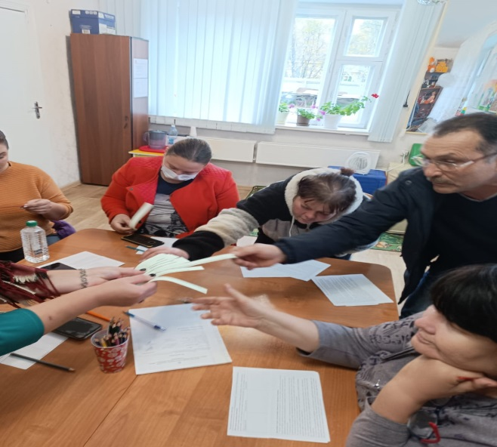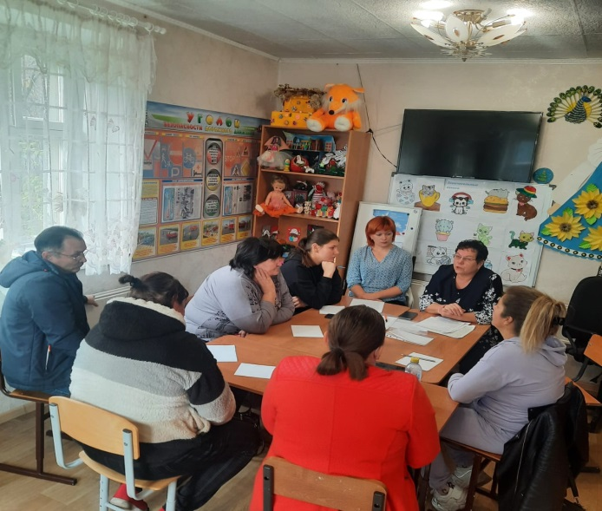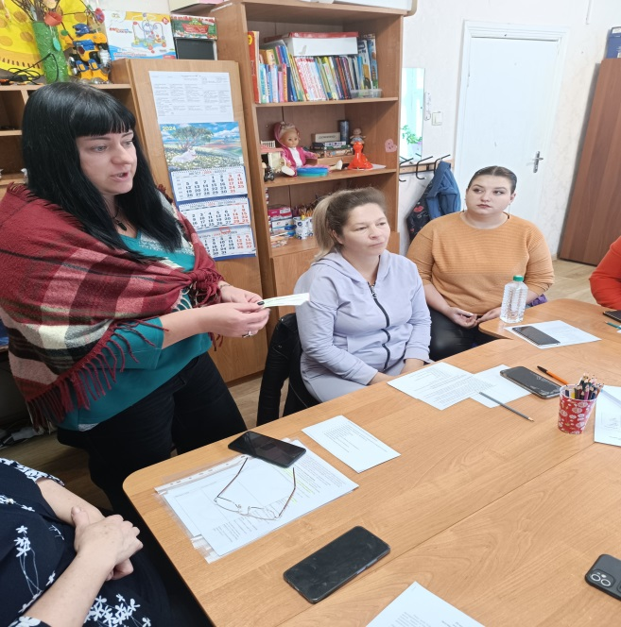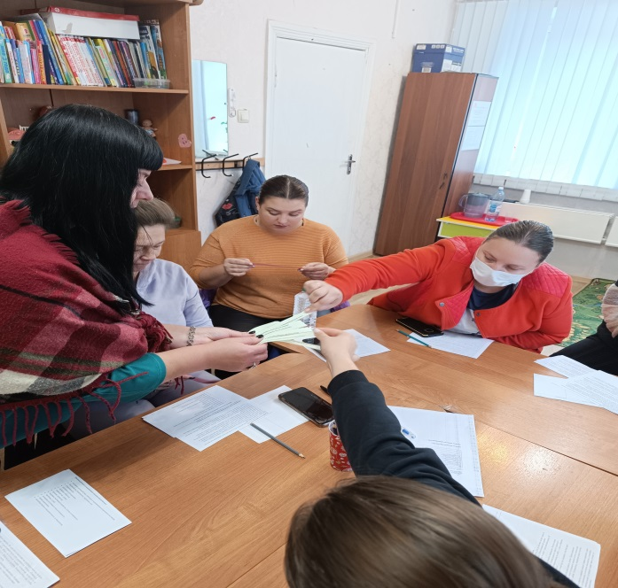
О.Добышева

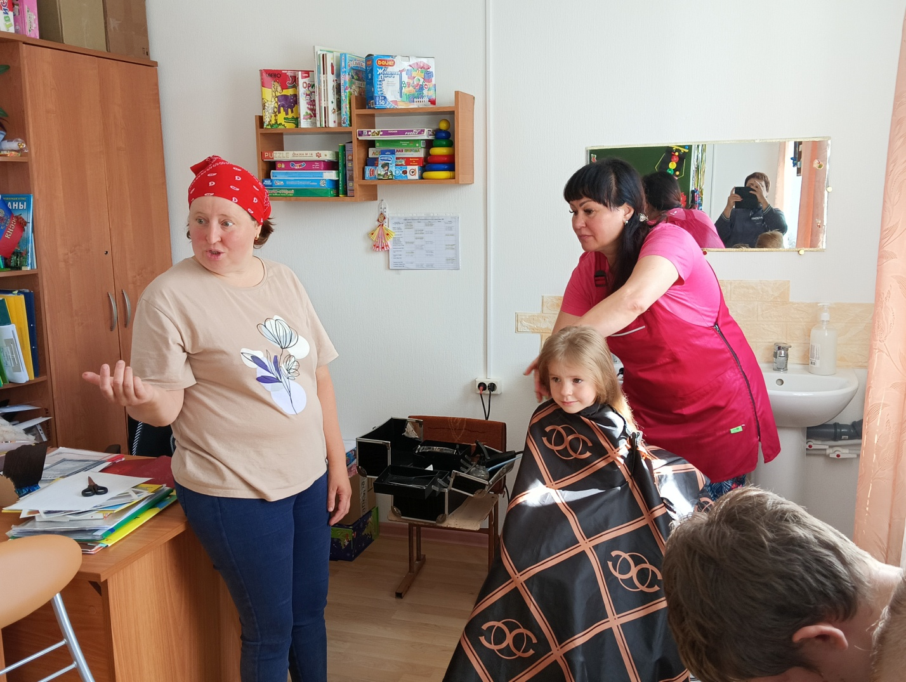

Приятное с полезным….
Под таким девизом 22 августа прошла акция в Службе помощи семье и детям ОГКУ «ЦСПСиД Молчановского района».
Акция от доброго и отзывчивого мастера парикмахерского дела Талаевой Галины Витальевны. Одиннадцать девчонок и мальчишек из многодетных, малообеспеченных семей под её «золотыми ручками» преобразились в красавиц и красавчиков. Особенно это актуально перед началом учебного года, посещения детского сада.
Это- приятное. А почему полезное?
Социальный педагог службы Клавдия Петровна Вензик время ожидания очереди на стрижку для детей использовала для них с пользой. Провела игры с карточками по безопасности. Дети так увлекались, что на стрижку с трудом переключались. Возможно, и это из разряда приятного?!.
Огромная благодарность от деток, родителей и специалистов службы Вам, Галина Витальевна, за чуткое сердце и высококлассную работу.

Педагог-психолог Любовь Горбунова

Безопасность глазами детей
Под таким названием в августе месяце прошёл учрежденческий конкурс для четырех районов Томской области: Шегарским, Кожевниковским, Кривошеинским и Молчановским.
В конкурсе приняли участие 16детей. Из нашего,Шегарского, района -9 детей участвовали в индивидуальном творчестве, из них 7 детей стали победителями и призерами.
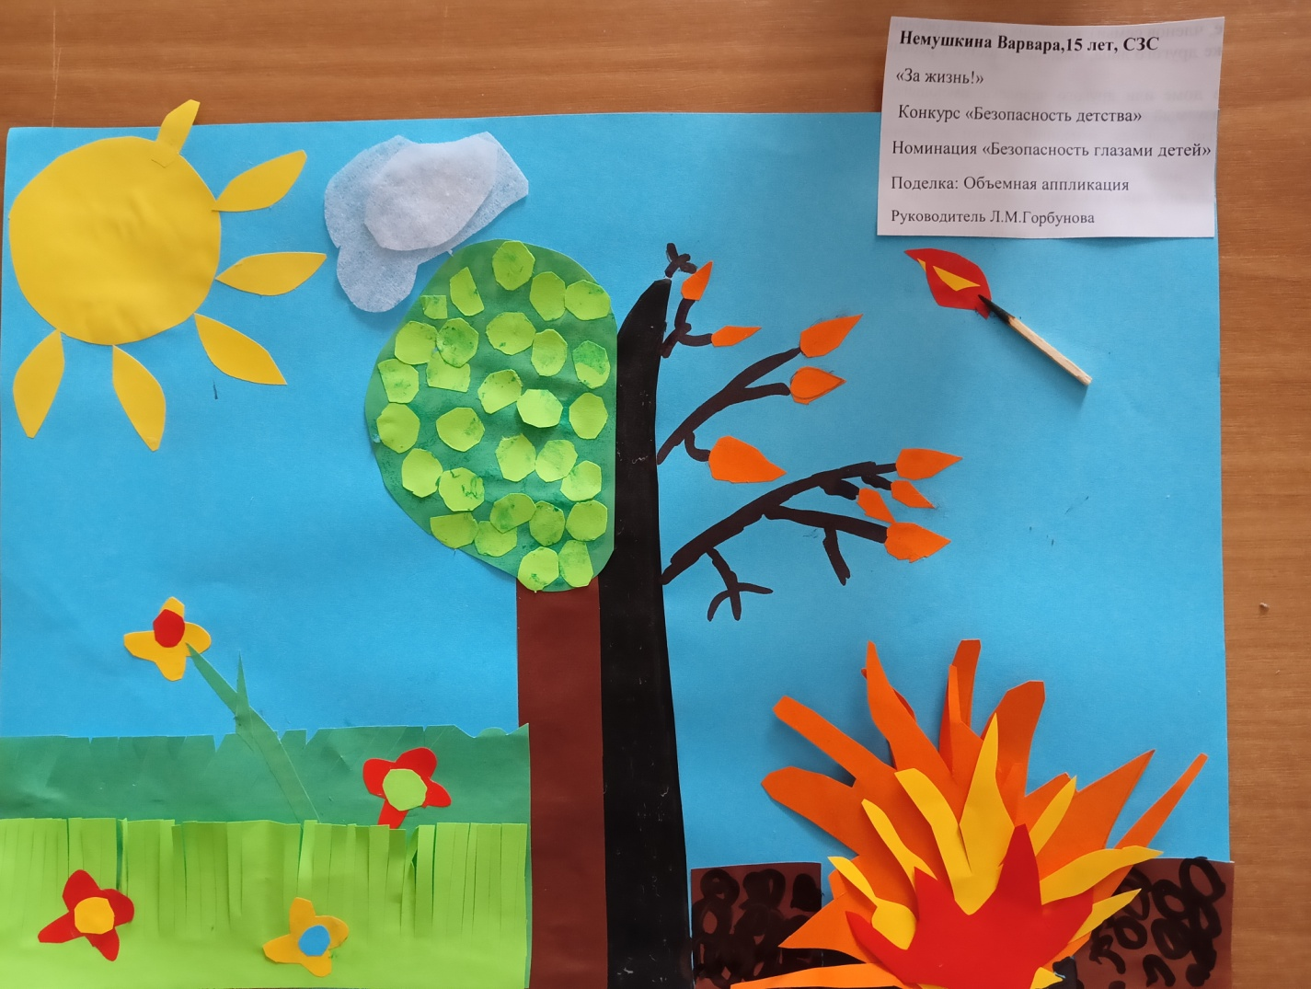
3 место

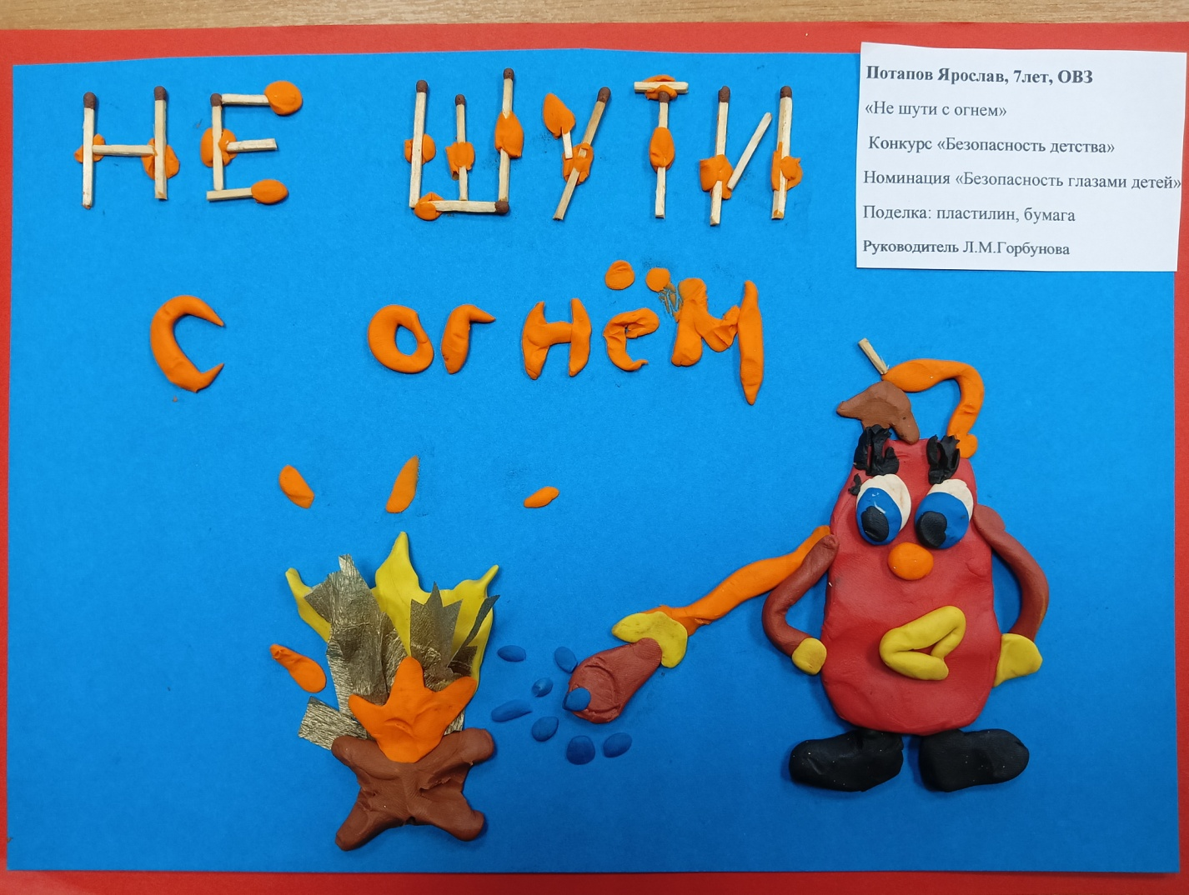
3 место
В номинации «Коллективная работа» -11 конкурсных работ, из них три наши.
Педагоги Евгения Зычкова, Светлана Стрельникова и я вложили огромный труд для подготовки конкурсных работ детьми. А дети вообще молодцы!

Педагог-психолог Любовь Горбунова

Семейные веселые старты
Самое ценное, что есть у человека – это ЗДОРОВЬЕ! Нашим детям необходимо с раннего возраста прививать желание заниматься спортом, по утрам делать зарядку, устраивать семейные спортивные выходные.
14 сентября в селе Кожевниково состоялся конкурс «Семейные веселые старты», посвященный Международному дню здоровья и Году семьи в России. В конкурсе приняли участие около 10 семей. Семья Филоненко Елены под руководством педагога Службы помощи семье и детям Кожевниковского района, приняли активное участие.
Всего было 8 станций через которые необходимо было пройти всем участникам конкурса. Семьям были предложены веселые, иногда очень непростые задания с приседанием, со скакалкой, с карандашами, интеллектуальные задания. В этом конкурсе дети проявили свои спортивные и умственные навыки.
В этот день семьи получили заряд бодрости и хорошее настроение. Участвуя в веселых стартах, семьи смогли себя почувствовать большой спортивной единой семьей! Старты получились захварывающимися и забавными, оставили массу положительных эмоций и впечатлений.
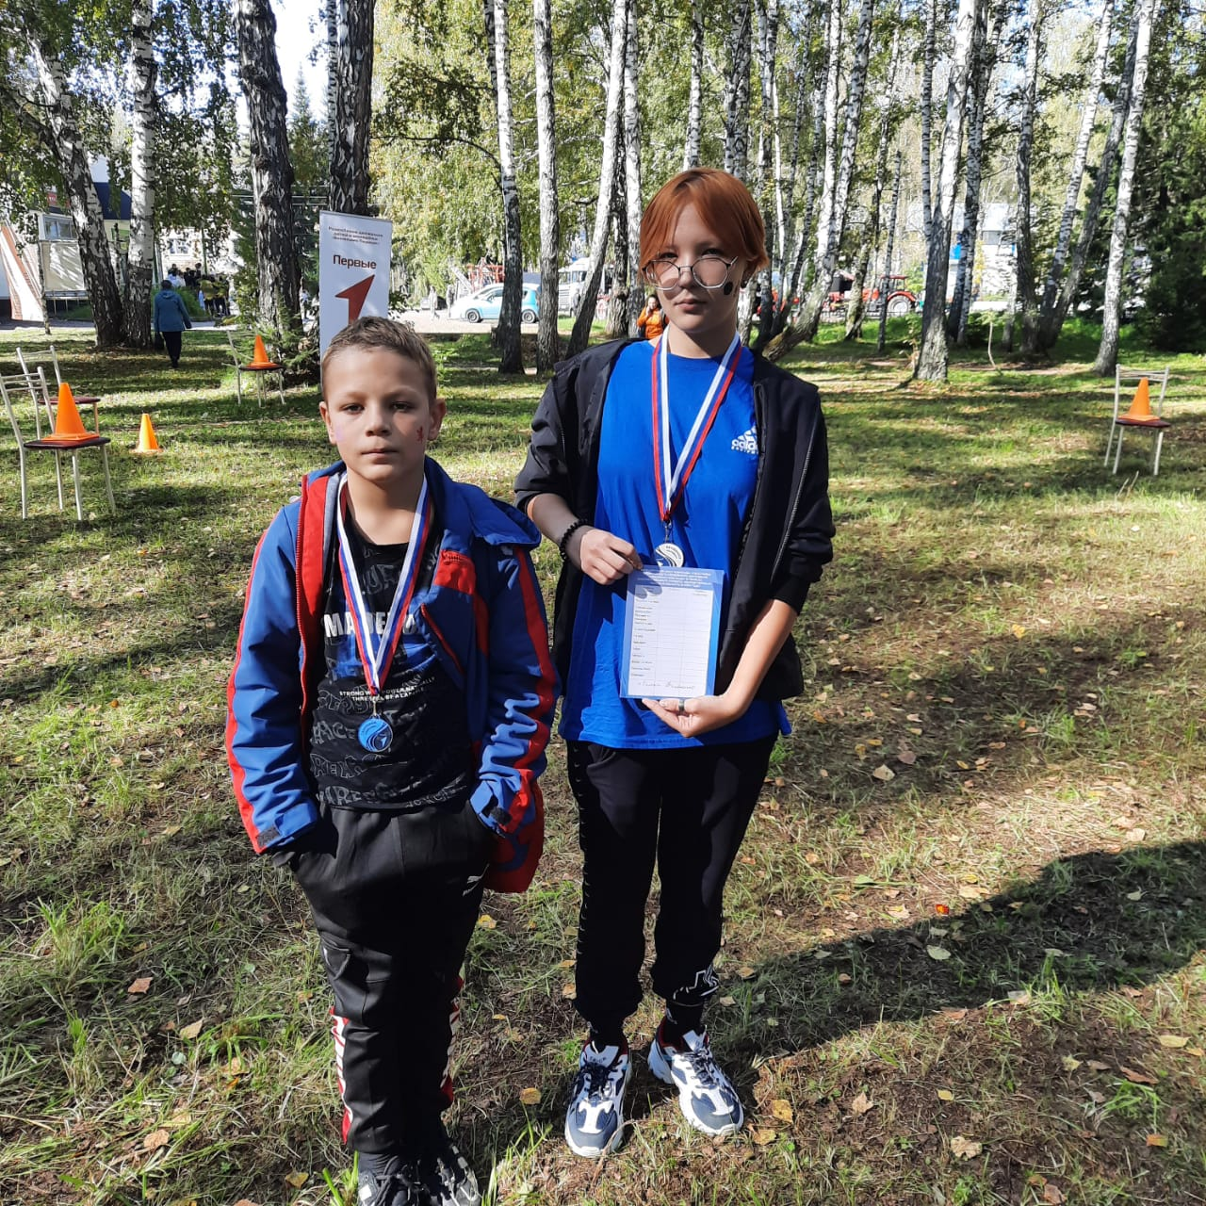
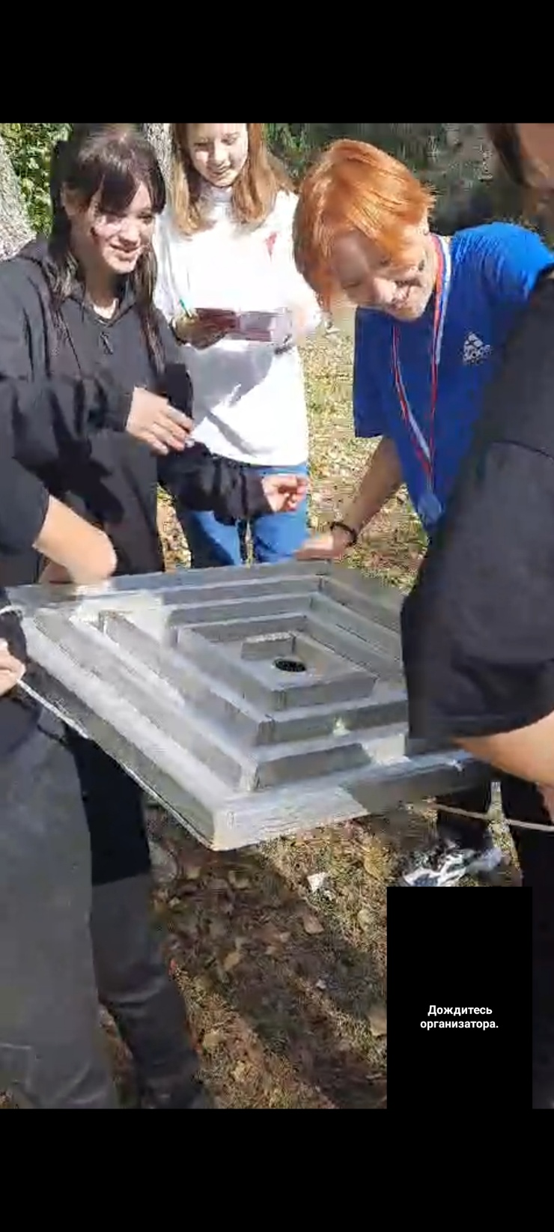

Педагог-психолог Васина Ольга Сергеевна

«Лес наше богатство»
В третье воскресенье сентября празднуется День работников леса, это профессиональный праздник людей, чей труд связан с охраной лесов и их использованием.
В честь этого праздника 16 сентября на базе Службы помощи семье и детям Кривошеинского района прошло познавательное мероприятие «Лес наше богатство». Ребята с удовольствием отгадывали загадки о грибах, ягодах. В беседе узнали много нового об обитателях леса и деревьях. Специалисты рассказали детям о правилах безопасности в лесу, о том какие дары для нас приготовил осенний лес, узнали о том, как опасны лесные пожары для леса и его обитателей и какие правила нужно соблюдать, чтобы сохранить лес от пожаров. Для закрепления полученных знаний участники своими руками изготовили плакат, в котором отразили правила поведения в лесу.
Нужно помнить, что большой след в душе ребенка оставляет природа, благодаря своей яркости, многообразию и динамичности она воздействует на все чувства. Поэтому в завершении мероприятия специалисты вместе с детьми отправились в парк, насладиться красотой осеннего леса. Чтобы совместить приятное с полезным, вооружившись мусорными мешками и перчатками, все участники дружно собирали мусор, чтобы помочь природе, лесу, для того, чтобы людям было приятно гулять в чистом парке. Ребята поняли самое главное – что любовь и забота к природе должны быть у каждого, и делать это нужно на собственном примере.
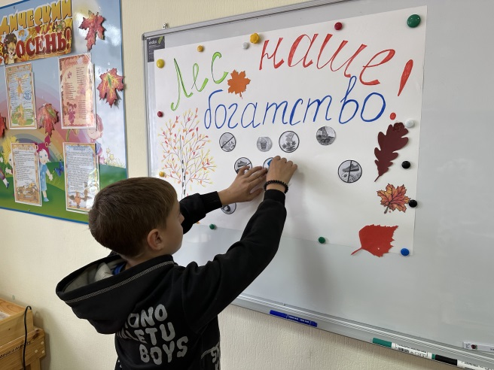
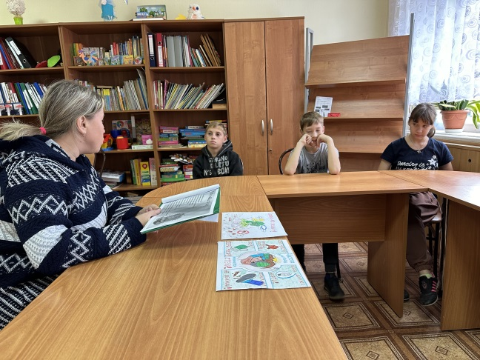

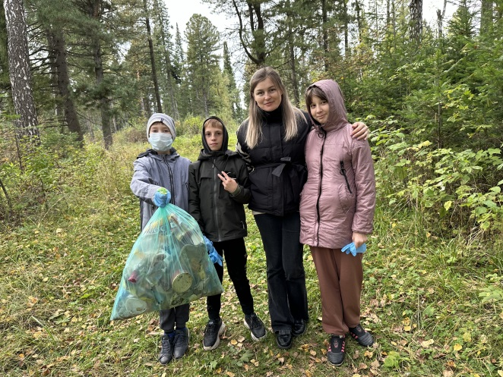
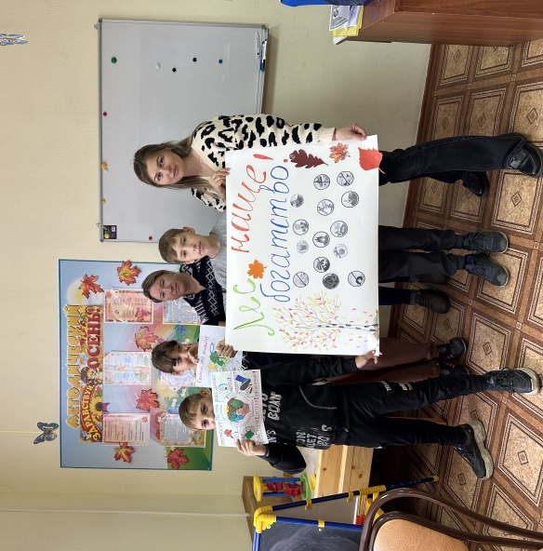

Педагог-психолог Аксенова Е.В.

Семинар-тренинг «Начало учебного года»

19 сентября 2024 года педагоги «Службы помощи семье и детям Шегарского района» в рамках обмена опытом провели семинар-тренинг «Начало учебного года» с педагогическим составом Анастасьевской СОШ.

На встрече заведующая службы Зычкова Е.О. дала психологические рекомендации педагогам при работе с родителями. Логопед Стрельникова С.А. рассказала, с какими трудностями могут встретиться первоклассники с речевыми недостатками при обучении чтению и письму. Психолог Горбунова Л.М. с помощью тренинга «Корабль профессионалов» выявляла ресурсность педагогов, а воспитатель Коновалова О.С. обратила внимание на особенности воспитания детей нового поколения.

Мероприятие получило положительный отзыв участников. Педагоги Анастасьевской СОШ высказали пожелание продолжить совместную работу.

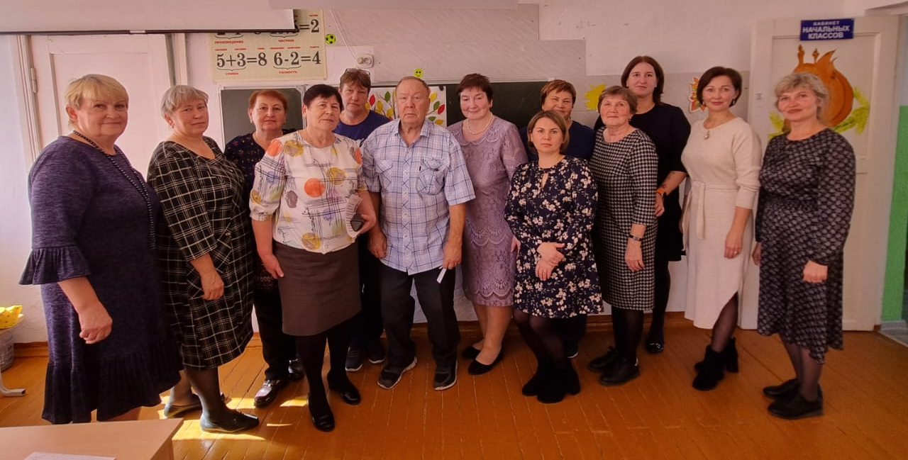

Логопед С.А.Стрельникова

«Ай, да мы, молодцы!»
2 сентября ярким и интересным праздником «Ай, да мы, молодцы!» дружно встретили новый учебный год дети, состоящие на социальном обслуживании в Службе помощи семье и детям Молчановского района.
С началом учебного года ребят от всей души поздравила директор Центра Галина Николаевна Колосова. Она отметила важность получения детьми образования в современном мире и пожелала всем здоровья, доброго настроения и отличных отметок.
С Днем знаний воспитанников нашего Центра пришли в гости сотрудники Молчановского межрайонного следственного отдела СУ СК РФ по Томской области, давние и любимые наши шефы. Помощь и поддержку они оказывают постоянно, на все детские праздники. В этот особенный день они поздравили детей с наступлением нового учебного года и пожелали удачного учебного года, новых интересных открытий, трудолюбия и крепкой дружбы.
Встреча прошла весело и непринужденно. Ребята с неподдельным интересом участвовали в различных конкурсах и выполняли задания. Все дети поучаствовали в игре «Перенеси книгу» и прекрасно с этим справились. Ведь не так легко удержать книгу на голове, а ведь восточные женщины носят вещи не в руках, а на голове. Игрой –кричалкой вспомнили, что должно лежать в портфеле и решили, что игрушки, рогатки, хлопушки и многое другое ненужное мы оставим дома. Ни один ученик не хочет получать двойки, но в игре «Веселый двоечник» весело и быстро стирали ластиком огромные двойки кто быстрей» Поблистали своими знаниями и взрослые, вспомнили сказки, выполняя задание «От кого телеграмма», а дети хором помогали. Все вместе смастерили и запустили бумажный самолетик в страну знаний и новых открытий.
Наигравшись, пообщались за чашечкой чая. Дети рассказывали интересные истории и забавные случаи, происходившие с ними в школе. Взрослые так же вспомнили свое детство.
Каждый ребенок В конце мероприятия получил небольшой, но очень нужный для школы подарок с канцелярскими принадлежностями. Огромное спасибо нашим шефам за чудесные подарки для наших воспитанников ко дню знаний. Мы очень ценим вашу доброту и поддержку!
Праздник закончился, но он оставил добрые воспоминания и чувство благодарности ко всем детям, гостям и тем, кто его организовал. Это хорошее начало учебного года!

Соловьева Ирина Владимировна,
социальный педагог
